Zelf dynamische tekens maken.
Musecore heeft standaard dynamische tekens.
Eén van die tekens is fp. Dus eerste noot forte overige noten piano.
Daarop dacht ik dan moet er meer mogelijk zijn bv. pf eerste noot piano en volgende noten forte.
En ook dit teken aan het pallet dynamische tekens toevoegen ( of in een zelf gemaakt pallet )

Hiervoor moet je de geluidssterkte weten van dat dynamische teken en hoe je het teken maakt.
Ik leg dat hier uit.

Het maken:
Zet een noot in een maat en plaats daaronder een standaard dynamisch teken bv. p ( piano )
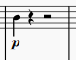

Je wil nu de eerste noot piano en overige forte. Dat teken gaan we maken teken pf
Dubbelklik op de p, verplaats de cursor naar rechts, wis de p en zet daarvoor in de plaats pf.
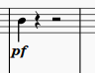
Zo blijft het als stijl een dynamisch teken.

Maak met 1 muisklik het dynamische teken pf blauw, en druk op F8 ( op het toetsenbord )
Het volgende kader valt open
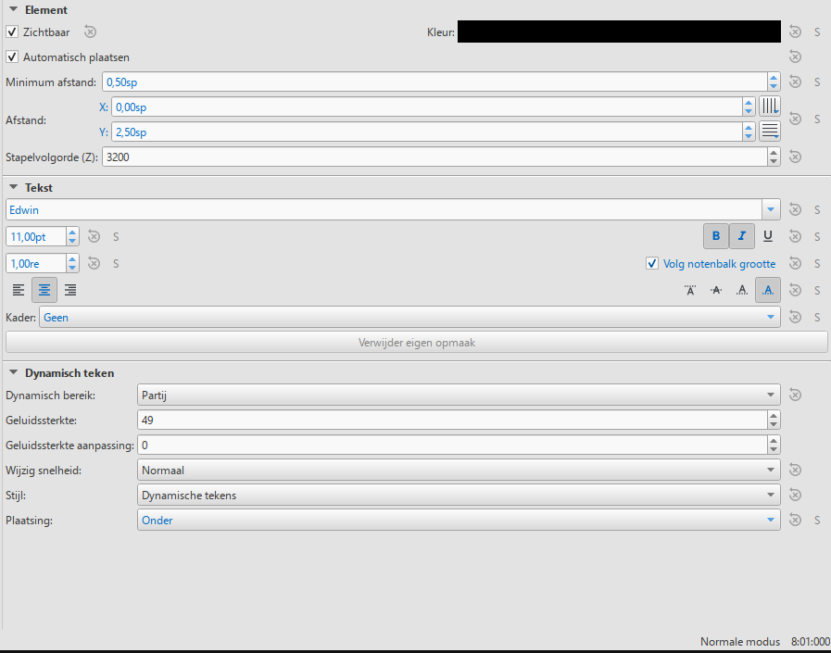

Activeer B en I ( Vetgedrukt en cursief )

Bij geluidssterkte staat het cijfer 49. Deze hoort bij p
Geluidssterkte aanpassing = 0
Om de geluidssterkte van f als geluidssterkte aanpassing toe te voegen gaan we deze berekenen.

Dus het lijstje van alle sterktes.
pp=33 – p=49 – mp=64
mf=80 – f=96 – ff=112 – sf=112 – fff=126

Om het geluidssterkte te berekenen voor f t.o.v. van p het volgende
Voor f staat sterkte 96 voor p 49. 96-49=47 47 is dus het cijfer als geluidssterkte aanpassing.
Je plaatst dus het verschil tussen 2 sterktes.

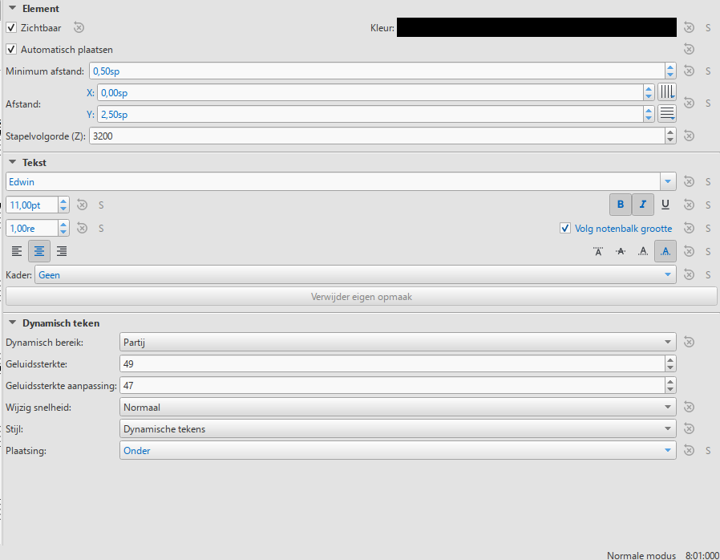

Voer het getal 47 in en druk op F8 om af te sluiten.

Plaats eens het standaard dynamische teken fp onder een noot. Via F8 zie je dat p (de lagere sterkte) voorzien is van een min teken -47.
Een lager sterkte krijgt een min teken.

Plaats het nieuw gemaakte dynamische teken pf onder een noot. Maak deze met 1 muisklik blauw.
Druk op Ctrl+Shift en sleep het teken naar het pallet en deze is nu gebruiksklaar.

Succes

Jaap Aafjes

